2019年贺州市平桂区面向社会公开招聘
扶贫信息（档案）员的简章

为进一步做好我区脱贫攻坚工作。经区委、区政府批准，决定面向社会公开招聘16名扶贫信息（档案）员。为确保招聘工作顺利进行，现将有关事项公告如下：
一、招聘名额及岗位职责
计划招聘16名村级扶贫信息（档案）员，黄田镇6名，鹅塘镇4名，沙田镇1名，望高镇4名，羊头镇1名。
村级扶贫信息员（档案）职责：宣传贯彻国家扶贫工作大政方针，落实各级党委、政府扶贫工作政策，做好扶贫工作部门布置的业务工作，担负所在村扶贫工作直接责任人职责，重点做好所在村贫困户脱贫和信息跟踪管理、贫困人口动态管理工作、全国扶贫开发信息系统录入工作等工作，协助村党支部、村委会做好有关工作（此岗位需要驻村，服从乡镇调配）。
二、招聘条件
(一)拥护中国共产党的领导，拥护社会主义制度，有良好的政治素质，遵纪守法，品行端正。
(二)身体健康;年满18至35周岁(即1984年5月14日以后出生)。
(三)各职位学历、专业要求详见《2019年平桂区扶贫开发办公室公开招聘扶贫信息(档案)员职位表》(附件1)。
(四)同等条件下，平桂区户籍优先聘用。
(五)同等条件下，有扶贫工作经验的、复退军人、建档立卡户子女优先聘用。
有下列情形之一者，不得报名应聘：
(一)正在服刑、劳动教养及刑满释放人员;
(二)受党纪、政纪处分，处分期未满的;
(三)违法违纪正在审查未结的;
(四)其他不符合聘用条件的。
三、招聘程序及办法
(一)报名时间、地点及报考办法
报名时间：2019年5月15日至5月19日(上午8:00-12；00，下午14:30-17:00)
报名地点：贺州市平桂区扶贫开发办公室（平桂区档案馆一楼），联系电话：0774-2493052。
（二）报名事项：凡符合本简章报考条件要求者，持本人有效第二代居民身份证、学历、学位证书（提供的证件均为原件和复印件各1份）、《报名表》2份、计生证明1份（已婚报考人员户口所在乡（社区）计划生育服务所出具证明后报县级人口计划生育部门审核盖章，注明是否符合计划生育政策）等相关材料。《报名表》（到平桂政府门户网自行下载），在规定时间内到指定地点进行现场报名。另交近半年内小2寸彩色免冠近照2张。
（三）资格审查：由贺州市平桂区扶贫开发办公室收集汇总报名人员名单，根据职位资格条件，对报考者进行资格审查，符合条件的方可参加面试。
（四）报名要求：报考人员应严格按要求报名，凡不符合条件要求及弄虚作假的，取消报名资格。由此产生的后果由考生本人负责。每个报考人员只能选报其中的一个职位。
四、面试和体检
（一）面试：通过面试方式择优录取，由贺州市平桂区人力资源和社会保障局、扶贫开发办公室组织面试，时间另行通知。
（二）体检：经面试合格按1:1的比例确定体检名单，体检由贺州市平桂区扶贫开发办公室和贺州市平桂区人力资源和社会保障局统一组织到指定的医院进行体检，体检不合格者不予聘用，体检费用由应聘人员自理。
五、聘用
符合条件的应聘人员，试用期为1个月，试用期满并经考核合格的村级扶贫信息（档案）员由各乡镇政府与应聘人员签订劳动用工合同（合同期为2年）。聘用合同由贺州市平桂区人力资源和社会保障局和贺州市平桂区扶贫开发办公室监制。对体检合格、公示无异议人员，按照规定程序办理聘用手续。
六、聘用人员待遇
本次招聘的扶贫信息（档案）员月工资待遇按照平桂区扶贫专干（信息员）标准（即大专学历3461元/人/月，本科学历3515元/人/月）执行，不执行公务员、事业单位人员年度正常增资政策。
七、监督及其他事项
贺州市平桂区纪委监委对招聘工作进行全程监督（监督电话：0774-8836632）。本《简章》由贺州市平桂区扶贫开发办公室（咨询电话：0774-2493052）负责解释。本次招聘工作原则上于2019年6月1日完成。

附表:1. 2019年贺州市平桂区公开招聘扶贫信息员职位表
2. 2019年贺州市平桂区面向社会公开招聘扶贫信息员报名表

贺州市平桂区扶贫开发办公室
2019年5月15日
附件1：
2019年贺州市平桂区公开招聘
扶贫信息(档案)员职位表
职位  序号 | 招聘单位 | 用人单位 | 职位名称 | 招考  人数 | 报考资格条件 |  |  | 备注
 |  |  |  |  | 专业 | 学历 | 年龄 | 备注
1 | 黄田镇 | 黄田镇人民政府 | 扶贫信息(档案)员（岗位1） | 2 | 不限专业 | 大专及以上 | 18-35周岁 | 服从调配
 | 黄田镇 | 黄田镇人民政府 | 扶贫信息(档案)员（岗位2） | 2 | 不限专业 | 大专及以上 | 18-35周岁 | 服从调配
 | 黄田镇 | 黄田镇人民政府 | 扶贫信息(档案)员（岗位3） | 2 | 不限专业 | 大专及以上 | 18-35周岁 | 服从调配
2 | 鹅塘镇 | 鹅塘镇人民政府 | 扶贫信息(档案)员（岗位1） | 2 | 不限专业 | 大专及以上 | 18-35周岁 | 服从调配
 | 鹅塘镇 | 鹅塘镇人民政府 | 扶贫信息(档案)员（岗位2） | 2 | 不限专业 | 大专及以上 | 18-35周岁 | 服从调配
3 | 沙田镇 | 沙田镇人民政府 | 扶贫信息(档案)员 | 1 | 不限专业 | 大专及以上 | 18-35周岁 | 服从调配
4 | 望高镇 | 望高镇人民政府 | 扶贫信息(档案)员（岗位1） | 2 | 不限专业 | 全日制大专及以上 | 18-35周岁 | 服从调配
 | 望高镇 | 望高镇人民政府 | 扶贫信息(档案)员（岗位2） | 2 | 不限专业 | 全日制大专及以上 | 18-35周岁 | 服从调配
5 | 羊头镇 | 羊头镇人民政府 | 扶贫信息(档案)员 | 1 | 不限专业 | 全日制大专及以上 | 18-35周岁 | 服从调配

附件2：

2019年贺州市平桂区面向社会公开招聘
扶贫信息（档案）员报名表

年 月 日
姓 名 |  |  |  | 性 别 |  |  | 出生年月 |  |  |  | （小二寸照片）
民 族 |  |  |  | 籍贯 |  |  | 政治面貌 |  |  |  | （小二寸照片）
参加工作时间 |  |  |  | 有何特长 |  |  | 健康  状况 |  |  |  | （小二寸照片）
联系  地址 |  |  |  |  |  |  | 联系电话 |  |  |  | （小二寸照片）
学 历  学 位 |  | 全日制教育 |  |  |  |  | 毕业院校系及专业
 |  | 在职教育 |  |  |  |  | 毕业院校系及专业
现工作单位及职务 |  |  |  |  |  |  | 任现职  时 间
报考职位
学  习  、  工  作  简  历 |  | （参加工作后须填写清楚职务变化的年月；抽调到上级机关跟班学习、帮助工作的需注明）。
奖惩  情况 | （填写被县、市级及以上单位授予的荣誉）
家庭  主要成员  情况  （填写父母、配偶、子女） | 称 谓 |  | 姓 名 |  | 出 生  年 月 |  |  | 政 治  面 貌 | 工作单位及职务
平桂区用人单位审核意见 | 盖 章  年 月 日  年 月 日
平桂区扶贫开发办领导小组审核意见 | 盖 章  年 月 日
注：此表一式两份。

扶贫信息员报名地点示意图

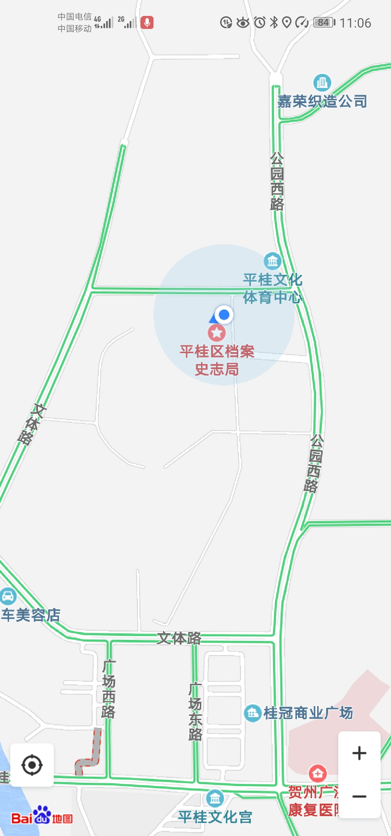
平桂区扶贫开发办公室

